管理体系审核记录表
过程与活动、  抽样计划 | 涉及  条款 | 受审核部门：质检部 主管领导：祁伟 陪同人员：李庶朋 | 判定
 |  | 审核员：李京田 审核时间：2021.1.22
涉及标准条款：
Q:5.3/6.1.2/6.2/8.6 ES:5.3/6.2/6.1.2/8.1/8.2
组织的岗位职责和权限 | QES5.3 | 本部门主要负责质量检验产品放行及相应环境和职业健康安全的运行控制。  与部门负责人沟通，了解本部门的职责权限，暂无变化。
目标及其实现的策划总要求 | QES6.2 | 提供《目标分解表》，主要目标有:  目标 完成情况  产品检验合格率98% 100%  监视和测量设备检定完成100% 100%  固体废物100％分类 100%  火灾、爆炸事故为0； 0  提供2020年1-12月目标完成情况统计表，目标均完成  考核人：吴顺贞 ，质量、环境、职业健康安全目标均完成，目标适宜。  查：环境和职业健康安全体系建立了管理方案，查管理方案表：  制定了《环境和职业健康安全目标指标和管理方案》规定了实现目标的方法、职责、资金和时间表，基本合理。  抽：固废管理方案：  方法：1、 对全体员工进行关于固体废弃物分类要求的培训；  2、固体废弃物排放管理规定加强固体废弃物管理。  3、危险固体废弃物实现分类管理：  （1）建立一般固体废弃物的分类标准及管理规定；  （2）不可回收利用的、应及应分类推放、明确标识、到达一定数量后送环卫部门处置或按其指定的方法进行处置；  4、预计费用8000元。  责任部门：生产部，资金8000元，周期：长期  抽:2、噪声达标排放达标排放管理方案  方法:1、对生产设备、设施进行定期保养；生产设备运行中尽量关闭门窗。  2、 采用吸声罩、减震垫、隔声门窗等消声、降噪措施，定期加强对设备操作的检查合格。  3、 预计费用5000千元。  责任部门：生产部，资金5000元，时间长期  上述目标、指标2020年第1-4季度进行考核，考核结果：达标，检查人：吴顺贞。制定的指标和管理方案基本可行。
产品和服务的放行 | Q8.6 | - 原材料检验的放行，  浙江天正电气股份有限公司  塑料外壳式断路器 规格型号：TGM1-400L/3300 400A Icu/Ics:50kA/35kA  采购数量：1 抽样数量：1  进货日期：2020.7.30  检验方案：批量小于等于5件，全检；6-50件，抽样5件；51件以上按照10%进行抽样检验  合格品采用。不合格品进行退货处理  检验项目：外观 装配质量良好，零部件完整，紧固件有防松装置，有3C标志 外观符合  供方检查：供方单位是否属于申报时提供通过的供方  手动操作：（适用时）手动操作正常，灵活无卡滞现象  规格型号：是否与计划一致  核对数量：采购数量是否与计划一致  验证：查验产品出厂日期几3C证书有效性  检验结论：合格  检验员：祁伟 2020.7.30  抽2：进货检验记录 北京平谷正泰机电设备科技有限公司  货物名称 规格型号 单位 进货数量 抽检数量 检验项目  包装外观 材料外观 尺寸及材质  小型断路器 NXB-63 D16/3P 台 1 10% 无破损 完好 合格  小型断路器 NXB-63 D10/3P 台 8 10% 无破损 完好 合格  小型断路器 NXB-63 D10/1P 台 1 10% 无破损 完好 合格  交流接触器 CJX2-0910 AC220V 台 8 10% 无破损 完好 合格  交流接触器 CJX2-0910 AC380V 台 1 10% 无破损 完好 合格  热过载继电器 JR36-20 7.2A 台 2 10% 无破损 完好 合格  热过载继电器 JR36-20 3.5A 台 2 10% 无破损 完好 合格  变频器 ACS510-01-05A3-4 台 1 10% 无破损 完好 合格  可编程序控制器 6ES7288-1SR30 台 1 10% 无破损 完好 合格  可编程序控制器 6ES7288-3AM06 台 2 10% 无破损 完好 合格  可编程序控制器 6ES7288-3AE04 台 1 10% 无破损 完好 合格  触摸屏 TCP7062 带网口 台 1 10% 无破损 完好 合格  电流表 6L2 15/5 台 1 10% 无破损 完好 合格  控制柜 1500*700*400 台 1 10% 无破损 完好 合格  检验员 李庶朋 时间 2020 .4.20  抽3： 进货检验记录 北京兴达广发电气有限公司  产品名称 控制柜壳 规格型号  供应/生产单位 北京兴达广发电气有限公司 进货日期 2020年 6月 17  进货数量 5 验证数量 1  验证方式 ☑ 抽样检测  序号 验证项目 验证结果  01 外观 合格  02 合格证 合格  验证结论：  验证合格，准许入库。  质检员：李庶朋 日期：2020.6.17  - 生产过程的检验放行，  查：首件检验记录，其他生产过程检验见8.5.1审核记录  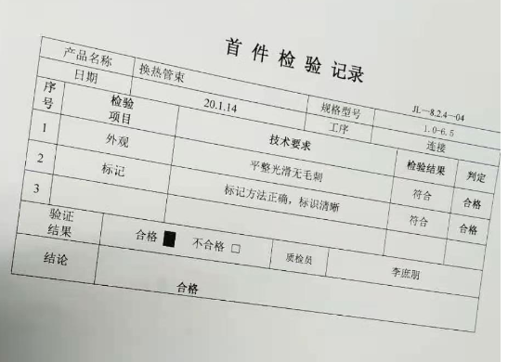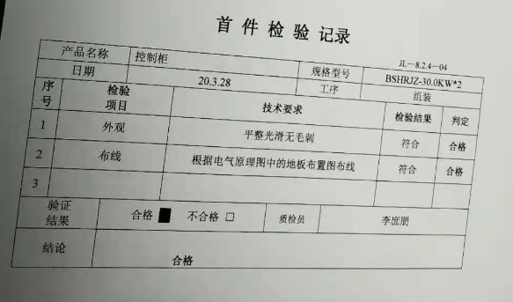  3.成品的放行：  提供：低压控制柜出厂检验报告  依据：低压控制柜（依据 GB/T 7251.12-2013）的例行检验规范及要求  检 验 项 目 频 次 ：每台均进行  一般检查  目测 柜体的外形和安装尺寸应符合图样，焊接及表面涂层应符合规定要求  接线、相序色标正确；接地紧密，无涂覆物、无生锈，接地符号明显  标志和铭牌内容应齐全、清晰、正确，安装牢固  紧固件应有防松措施，表面被覆层应牢固无脱落、无生锈等  - 二次线加工应整齐、美观、牢固可靠，符合工艺要求，标签、标 号头应齐全、  清晰、牢固正确  元器件型号、规格应符合图纸规定和规 表要求，特殊元件要 说明书  防护等级 目测\试棒 IP30:用Φ2.50  +0.05mm 钢试具对试品外壳各处缝隙进行检验,应不能进入。  游标卡尺 电气间隙≥10mm  爬电距离≥12.5mm  电击防护和保护电路 的完整性  接地电阻 测试 仪 （试验电 流为 25A） 测量下列位置导电金属件与接地螺丝间连接电阻值不应大于 0.1Ω. 1. 柜主接地端与柜体门锁之间；  2. 柜主接地与分支断路器安装支架之间；  3. 柜主接地与主开关安装支架之间。  开关器件和元件的组合  目测 柜内开关器件和元件的选择 型号规格 数和制造商）应符合认证产品一 致性要求，安装位置和间距应符合总装图及其使用说明书规定的要求， 标识（开关位置的指示和操作方向、指示灯颜色）应符合规定要求。  装置中所有紧固部件，均紧固牢固无松动现象。  内部电路和连接 目测 导体材质型号规格应符合认证产品的一致性要求、工艺要求和图纸规定 的要求。  外接端子 目测 数量、类型和标识应符合成套设备输出接线的要求及型式试验报告的要  绝缘电阻 兆欧表 500V 相与相、相与地、相对 N 之间的绝缘电阻值不应小于 1000Ω/V。  机械操作 目 、手动操作 手动操作试验：装置中所有手动操作部分：如主开关的操作手柄等手动 操作 5 次而无异常现象出现。  介电性能  耐压测试仪，高 电压时，高压侧 短路输出 电流 不应小于 0.2A； 泄漏电流 动作 值≤100mA。  1890V 历时 5s  主电路所有带电部件与相互连接的裸露导电部件之间应能承受 50Hz， 耐压试验，无击穿、闪络现象。  主电路不同电位的每个带电部分和不同电位其他带电部分与连接在一起 的外露导电部分之间；应能承受 50Hz，1890V 历时 5s 耐压试验，无击穿、 闪络现象。  绝缘材料手柄包上金属薄箔，在裸露带电部件与金属薄箔部件之间应能 承受 50Hz，施加 2840V 历时 5s 无击穿或闪络现象。  对主电路和不与主电路直接连接的辅助电路之间、辅助电路与框架之间 应能受 50GHz，1890V 历时 5s 耐压试验。  产品一致性  目测 1、关键元器件及材料（规格型号、供应商）与认证产品型式试验 报告安全件一览表一致；  2、产品的主要安全结构与认证产品型式试验报告一致；  3、产品的铭牌标识（名称、规格型号）应与认证产品型式试验报 告的认证范围一致。  检验结论：合格  检验人员：焦泽斌 主管领导：祁伟
环境因素  危险源 | ES6.1.2 | 编制了《环境因素识别与评价控过程序》，采用是非判断法，规定重大环境因素评定。  提供《环境因素识别评价表》对生产和办公活动生命周期全过程分别进行排查，考虑了大气污染、噪声污染、土壤污染、水污染、废弃物污染、能源和资源消耗、火灾等方面；从过去、现在、将来三种时态；正常、异常和紧急三种。  J检验过程中的环境因素，除了本身在检验过程中的环境因素外，公司也识别了能够施加影响的供方和客户的环境因素。另外，在采购产品的使用寿命结束后处理和最终处置相关的潜在重大环境影响。本部门识别的各区域环境因素有：废气粉尘、废水排放、噪声排放、固体废弃物排放、潜在火灾、水电能源消耗等。重要环境因素经按影响程度识别有：火灾。  环境因素识别经核实基本齐全。  编制了《危险源辨识和风险评价程序》，采用危险源级别判定标准，规定不可接受风险判定。  提供《危险源辨识和风险评价表》对生产生产各过程和办公活动分别进行辨识，考虑了触电、职业病伤害、意外伤害、火灾等方面；从过去、现在、将来三种时态；正常、异常和紧急三种状态识别危险源。  本部门识别的各区域危险源有：触电、意外伤害、火灾等。不可接受风险识别有：火灾、意外伤害、触电。  危险源识别经核实基本齐全。
运行控制 | ES8.1 | 编制与环境、安全体系运行控制有关的文件有《环境运行控制程序》、《职业健康安全运行控制程序》、《相关方管理程序》等。  现场查：  废水管控：检验过程无废水废液产生。生活污水排放政府污水管网统一集中处理。  废气管控：检验过程无废气产生。  噪声管控：检验过程选用了低噪声的设备和工具，同时在厂房内生产，加强设备的检查和维保，确保机械设备在正常工况下运行，周围无环境敏感点。  固废管控：检验过程中主要为拆包装袋，质检部将以上固废放置公司固定位置，积攒一定量后出售有处理能力的单位回收再利用；  资、能源管控：能源、资源消耗控制：在检验过程中合理安排避免无序、重复检验；现场杜绝用水跑冒滴漏，采用节水阀门和节能灯等节能设备。  产品周期的环境管控：公司从采用产品时已考虑了产品的环保性（包括其包装），生产过程中，严格按照环保等管理制度实施，控制好辅助材料的计量，避免浪费。  潜在火灾管控：办公区域配有消防栓、灭火器，均在有效期内，经了解未发生过触电和火灾事故。  职业健康安全管控：发放安全帽、工服、手套等劳保，并能穿戴。  提供公司与员工签订的劳动合同，见审核办公室该条款记录。  经了解公司为职工缴纳社保，见审核办公室该条款记录。  按有关程序和要求通报供方和顾客，采用〈告知函〉方式通报。查到相关方告知书。  经了解未发生相关方造成的环境污染以及职业健康安全问题情况。  运行控制基本有效。
应急准备和相应 | ES8.2 | 参加综合部组织的应急培训和演练，详见审核办公室该条款记录。
说明：不符合标注N

